

PROFESORA: ANDREA GOMEZ
ALUMNO: ARAYA GERONIMO
CURSO:1 A

Año :2022



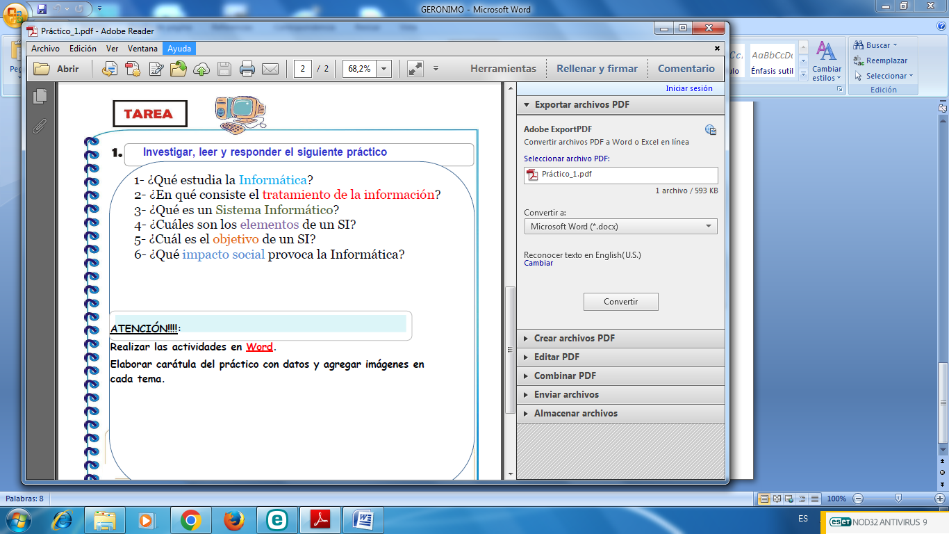

1: La Informática es la rama de la Ingeniería que estudia el hardware, las redes de datos y el software necesarios para tratar información de forma automática
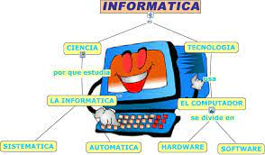

2: La finalidad del tratamiento de los datos personales se refiere a los motivos, usos y objetivos que piensa aplicar el responsable o encargado del tratamiento, respecto a los datos personales recabados. La finalidad responde a una base legal para el tratamiento

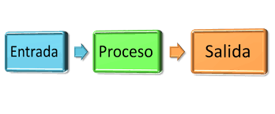

3:
Un sistema informático es aquel sistema que aúna por un lado la parte física de la informática y por otra, la parte digital o no tangible de la informática. En otras palabras, un sistema informático debe estar compuesto por hardware y software para que pueda denominarse como tal

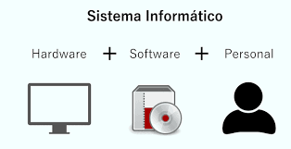

4: Los elementos que interactúan entre sí son: el equipo computacional (cuando este disponible), el recurso humano, los datos o información fuente, programas ejecutados por las computadoras, las telecomunicaciones y los procedimientos de políticas y reglas de operación

5: Un Sistema de Información (SI) es un conjunto de componentes interrelacionados que trabajan juntos para recopilar, procesar, almacenar y difundir información para apoyar la toma de decisiones. Además apoyan la coordinación, control, análisis y visualización de una organización

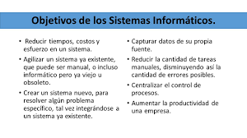

6: Efectos colaterales son también la transculturización y la pérdida de identidad, la propaganda despiadada cada vez más rutilante, refinada y sus nefastas secuelas de depresión, enajenación y egocentrismo. Las grandes compañías poseen el dominio de los llamados contenidos de información en la red
